МЕТОДЫ КОНТРОЛЯ ЗАГРЯЗНЯЮЩИХ ВЕЩЕСТВ
В ОБЪЕКТАХ ОКРУЖАЮЩЕЙ СРЕДЫ

Экологический мониторинг

Для оценки негативных изменений среды осуществляют экологический мониторинг.
Экологический мониторинг — это система наблюдений, оценки и прогноза, позволяющая выявить изменение состояния окружающей среды под влиянием антропогенной деятельности.
Изучение и контроль состояния окружающей среды включают исследование таких природных ресурсов, как разнообразные воды, воздух, почвы, совокупность этих систем с точки зрения определения в них загрязняющих химических веществ, нарушающих сложившееся экологическое равновесие в природе.
Термин «мониторинг» образован от латинского слова «монитор» — наблюдающий, предостерегающий (так называли впередсмотрящего матроса на парусном судне). Идея глобального мониторинга окружающей человека природной среды и сам термин «мониторинг» появились в 1971 г. в связи с подготовкой к проведению Стокгольмской конференции ООН по окружающей среде (1972). Первые предложения по разработке такой системы были выдвинуты Научным комитетом по проблемам окружающей среды (СКОПЕ).
Профессор Р. Мэнн в 1973 г. в постановочном аспекте изложил концепцию мониторинга, которая была обсуждена на первом Межправительственном совещании по мониторингу (Найроби, февраль 1979 г.). Мониторингом Р. Мэнн предложил называть систему повторных наблюдений одного или более элементов окружающей природной среды в пространстве и во времени с определенными целями в соответствии с заранее подготовленной программой.
В 90-х гг. XX в. в Российской Федерации мониторинг природной среды и источников антропогенных воздействий осуществляется службами Госкомгидромета, Санэпиднадзора, Министерства охраны окружающей среды, Минсельхозпрода и других ведомств.
Цель экологического мониторинга — информационное обеспечение управления природоохранной деятельностью и экологической безопасностью (рис.1).
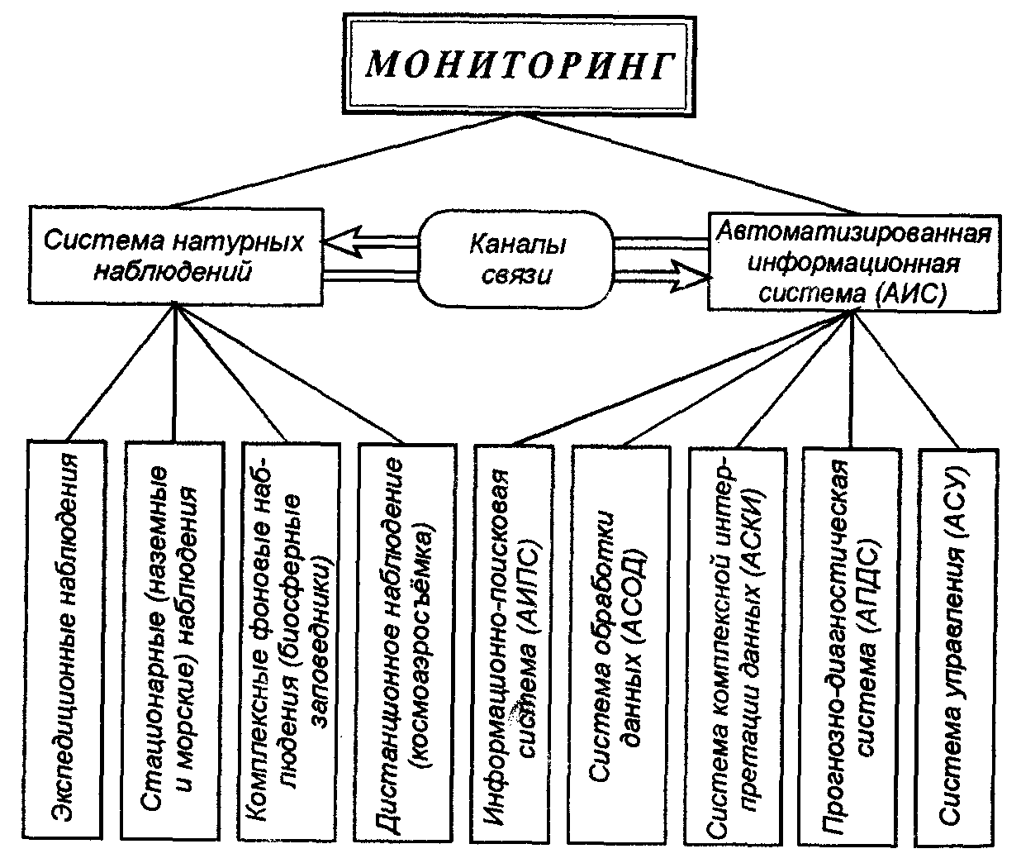

Рис.1. Схема мониторинга
В состав мониторинга входят:
- наблюдение за изменением качества окружающей среды, факторами, воздействующими на окружающую среду;
- оценка фактического состояния природной среды;
- прогноз изменения качества среды.

Наблюдения осуществляются по физическим, химическим и биологическим показателям. Перспективны интегрированные показатели состояния окружающей среды.
В систему экологических наблюдений входит определение показателей опасного загрязнения среды техногенного происхождения, например, соединений тяжелых металлов, газовых загрязнителей и т. д.

При разработке проекта экологического мониторинга необходима следующая информация:
- выбросы загрязняющих веществ в атмосферу промышленными, энергетическими, транспортными и другими объектами;
- сбросы сточных вод в водные объекты;
- поверхностные смывы загрязняющих и биогенных в поверхностные воды суши и моря;
- внесение на земную поверхность и(или) в почвенный слой загрязняющих и биогенных веществ вместе с удобрениями и ядохимикатами при сельскохозяйственной деятельности;
- места захоронения и складирования промышленных и коммунальных отходов;
- техногенные аварии, приводящие к выбросу в атмосферу опасных веществ и(или) разливу жидких загрязняющих и опасных веществ, и т.д.;
- процессы атмосферного переноса загрязняющих веществ;
- процессы переноса и миграции загрязняющих веществ в водной среде;
- миграция загрязняющих веществ по почвенному профилю до уровня грунтовых вод;
- миграция загрязняющих веществ по ландшафтно-геохимическому сопряжению с учетом геохимических барьеров и биохимических круговоротов.

Экологический мониторинг – это серьезная и сложная проблема.
Выделяют глобальный, национальный, региональный и локальный мониторинги.
Глобальный (биосферный) мониторинг осуществляется на основе международного сотрудничества, позволяет оценить современное состояние всей природной системы Земли. Наблюдение ведут базовые станции в различных регионах планеты (30—40 сухопутных и более 10 океанических). Нередко они располагаются в биосферных заповедниках.
Национальный мониторинг осуществляется в пределах государства специально созданными органами.
Региональный мониторинг осуществляется за счет станций системы, куда поступает информация в пределах крупных районов, интенсивно осваиваемых народным хозяйством, а следовательно, подверженных антропогенному воздействию.
К локальному мониторингу относятся наблюдения за воздушной средой различных зон города, промышленных и сельскохозяйственных районов и отдельных предприятий. Локальный мониторинг осуществляется с помощью стационарных, передвижных или подфакельных постов. Такая система имеется в большинстве крупных городов России. Так, в г. Кургане мониторинг атмосферного воздуха осуществляется на пяти постах.
И. П. Герасимов (1981) подразделяет систему наземного мониторинга окружающей среды на блоки, имеющие свои задачи и базу обеспечения (табл.1).

Таблица 1
Система наземного мониторинга окружающей среды
(по И. П. Герасимову, 1981 г.)

Блок мониторинга | Объекты  мониторинга | Характеризуемые показатели | Службы и  опорные базы
Биологичеcкий (санитарный) | - приземный слой воздуха;  - поверхностные и грунтовые воды;  - промышленные и бытовые стоки и выбросы;  - радиоактивные излучения. | - содержание токсических веществ;  - физические и биологические раздражители (шумы, аллергены и др.);  - степень радиоизлучения. | - гидрометеорологи-  ческая;  - водохозяйственная;  - санитарно-эпидемиологическая.
Геосистемный (хозяйственный) | - исчезающие виды животных и растений;  - природные экосистемы;  - агроэкосистемы;  - лесные экосистемы. | - функциональная структура природных экосистем и ее нарушения;  - популяционное состояние растений и животных;  - урожайность сельскохозяйственных культур;  - продуктивность насаждений.
Биосферный (глобальный) | - атмосфера (тропосфера) и озоновый экран;  - гидросфера;  - растительный и почвенный покров;  - животное население. | - радиационный баланс, тепловой перегрев, газовый состав и запыление;  - загрязнение больших рек и водоемов;  - водные бассейны, круговороты на обширных водосборах и континентах;  - глобальные характеристики состояния почв, растительного покрова и животных;  - глобальные балансы СО и О₂;  - крупномасштабные круговороты веществ. | - международные биосферные станции

Биологический, или биоэкологический (санитарно-гигиенический) блок мониторинга осуществляет постоянное наблюдение за состоянием среды и ее влияния на здоровье человека. Значение этого блока мониторинга трудно переоценить. Нередко люди и не представляют, какой опасности они подвергают свое здоровье, проживая в той или иной местности. Сравнение показателей некоторых болезней на различных территориях дает возможность установить, в какой степени благоприятны или неблагоприятны условия для жизни и деятельности человека.
Геосистемный (геоэкологический, хозяйственный) блок мониторинга включает наблюдение за изменением природных геосистем и превращением их в природно-технические. Практика показывает, что прогнозы по созданию оптимальных природно-технических систем, в пределах которых может жить и работать человек без ущерба для своего здоровья, удается получить в результате тщательного изучения механизмов превращения природных геосистем в природно-технические.
Биосферный (глобальный) блок мониторинга охватывает наблюдения за параметрами геосферы в глобальном масштабе. Это наиболее сложная система наблюдений, которая позволяет прогнозировать изменения качества окружающей человека среды в глобальном масштабе. В качестве примера можно привести прогнозы по потеплению климата из-за возникновения «парникового эффекта» и его последствия для природы планеты. Другой пример. Концепция «ядерной зимы» как результата атомной войны — яркое подтверждение необходимости тщательного изучения и учета всех прогнозов по изменению природы Земли при проведении, в частности, международной политики. Людей от всеобщего самоубийства могут остановить знания. Таким образом, рациональное природопользование возможно при наличии и правильном использовании информации, полученной системой экологического мониторинга.
Мониторинг загрязнения природной среды базируется на сети пунктов режимных наблюдений. По состоянию на 1992 г. ее показатели характеризовались следующими данными.
Наблюдения за уровнем загрязнения атмосферного воздуха проводились в 334 городах Российской Федерации, из них регулярно - на стационарных постах в 255 городах и поселках, в большинстве из которых измерялись концентрации от 5 до 25 ингредиентов. Общий объем определений содержания вредных веществ в атмосферном воздухе городов и населенных пунктов за год составляет 4 млн. проб.
Степень загрязнения почв оценивается по результатам более 30-50 тыс. определений и проб, отбираемых в отдельные годы в 300-500 хозяйствах.
Загрязнение поверхностных вод суши контролируется по всем основным водотокам и водоемам. Так, за 1992 год отобрано и проанализиолвано почти 40 тыс. проб воды, выполнено около 950 тыс. определений по 158 гидрохимическим показателям. Гидробиологическими наблюдениями было охвачено 218 водных объектов.
Наблюдения за загрязнением морской среды по гидрохимическим показателям проводит 623 морские станции.
Сеть станций наблюдения транспортного переноса вредных веществ ориентирована на западную границу Российской Федерации. На трех станциях наблюдения проводится отбор проб на атмосферный аэрозоль, диоксиды серы и азота, а также отбор проб атмосферных осадков.
В настоящие время насчитывается около 40 постов наблюдения системы комплексного мониторинга загрязнения природной среды и состояния лесной растительности.
Система контроля загрязнения снежного покрова на территории России осуществляется на 645 метеостанциях, охватывая площадь 117 млн.км. В пробах определялись ионы сульфата, нитрата, аммония, значения pH, а также бенз(а)пирен и тяжелые металлы.
Сеть системы глобального атмосферного фонового мониторинга (БАМПОН) состоит станций трех типов: базовых, региональных и региональных с расширенной программой.
На территории России шесть станций комплексного фонового мониторинга (СКФМ) расположены в биосферных заповедниках. Создана система мониторинга важнейших компонентов атмосферы: озона, диоксида углерода, оптической плотности аэрозоля, химического состава осадков, атмосферно - электрических характеристик. Наблюдения за этими компонентами входят в обязательную программу исследований в рамках ГСА (глобальной службы атмосферы) БАМПОН, а входящие в них станции являются частью глобальных международных наблюдательных сетей. Наблюдения за радиационной обстановкой на территории Российской Федерации ведутся ежедневно. Более чем на 1300 метеостанциях измеряются уровни радиации на местности, на 300 пунктах - уровни радиации выпадений (на 50 из них - концентрации).
Оценка качества окружающей среды

Важным направлением мониторинговых исследований является оценка качества окружающей среды.
Качество окружающей среды — это степень соответствия природных условий физиологическим возможностям человека. Различают окружающую природную среду здоровую, или комфортную, при которой здоровье у человека в норме, и нездоровую, при которой нарушается состояние здоровья. Когда при взаимодействии человека со средой наблюдаются необратимые изменения состояния здоровья, то такая среда называется экстремальной. Отсюда следует, что для сохранения здоровья населения нашей страны необходимо следить за качеством окружающей среды. Для этого разработаны научные оценки качества окружающей среды, которые называются стандартами качества окружающей среды. Они подразделяются на экологические и производственно-хозяйственные.
Экологические стандарты устанавливают предельно допустимые нормы антропогенного воздействия на окружающую среду, превышение которых несет опасность здоровью человека, губительно для растительности и животных. Данные нормы устанавливаются в виде предельно допустимых концентраций загрязняющих веществ (ПДК) и предельно допустимых уровней вредного физического воздействия (ПДУ).
ПДК— это количество вредного вещества в окружающей среде, отнесенное к массе или объему ее конкретного компонента, которое при постоянном контакте или при воздействии в отдельный промежуток времени практически не оказывает влияния на здоровье человека и не вызывает неблагоприятных последствий у его потомства.
При определении ПДК учитывается не только степень влияния загрязнителей на здоровье человека, а также и воздействие данных загрязнителей на природные сообщества в целом. ПДК с каждым годом все больше устанавливаются для веществ в воздухе, воде, почве. Так, в настоящее время разработаны ПДК для 200 загрязняющих веществ воздушной и более 600 водной среды.
Предельно допустимые уровни вредного физического воздействия (ПДУ) устанавливаются, как правило, для шумового и электромагнитного загрязнения.
Производственно-хозяйственные стандарты качества окружающей среды регламентируют экологически безопасный режим работы производственного, коммунально-бытового и других объектов. К данному визу стандартов качества окружающей среды относятся предельно допустимый выброс загрязняющих веществ в окружающую среду (ПДВ) и предельно допустимый сток (ПДС) загрязняющих веществ в водоемы конкретными источниками (предприятиями) той или иной территории.
Около 2 млн т, не считая минеральных удобрений, составляет общее количество веществ, ежегодно попадающих в биосферу. Меньше предельно допустимой может быть концентрация каждого из этих веществ, но совместное их присутствие вызывает такой же эффект, как и при их содержании, превышающем ПДК. Это явление называется эффектом суммации действия. Таким эффектом, например, обладают следующие сочетания вредных веществ: ацетон — фенол, сернистый газ — фенол, сернистый газ — сероводород и др. При совместном содержании в воздухе нескольких веществ, обладающих суммацией действия, необходимо соблюдать следующее условие:

где С₁, С₂, ...С_{n} — фактические концентрации вредных веществ в окружающей среде;
ПДК₁, ПДК₂,...ПДК_{n} — предельно допустимые концентрации этих вредных веществ в окружающей среде.

Выбросы становятся опасными для здоровья человека, если при расчете сумма будет больше единицы.
Меры по улучшению качества окружающей среды разрабатываются на каждом предприятии, в каждом городе или поселке. Их можно объединить в следующие группы (рис.2): технологические, архитектурно-планировочные, инженерно-организационные, правовые, экономические мероприятия.

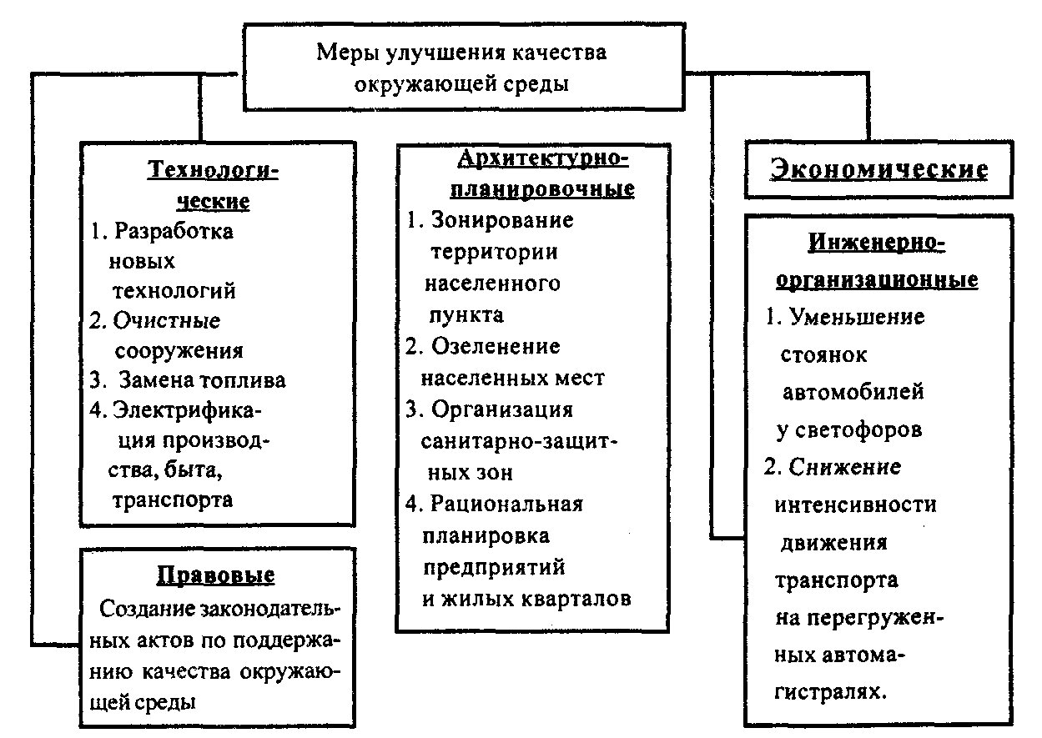

Рис.2. Меры улучшения качества окружающей среды

Контроль за качеством окружающей среды может проводиться по схеме, представленной на рис.3.

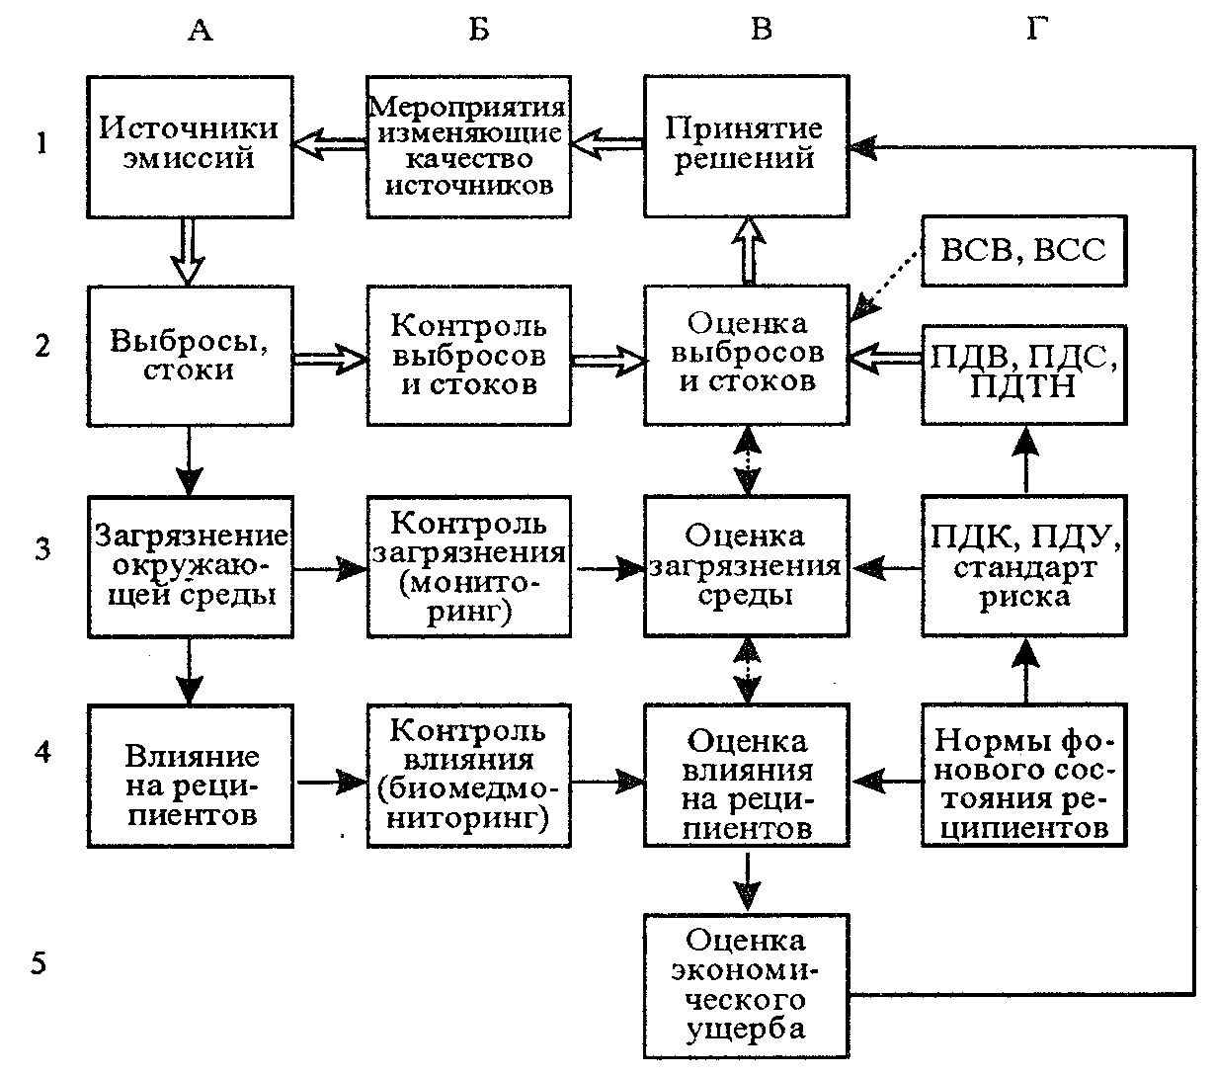

Рис.3. Схема управления загрязнением окружающей среды
(по Т. А. Акимовой, В. В. Хаскину, 1994):
1—5 — этапы воздействия и откликов; А — уровень процессов; Б — уровень контроля и коррекции; В — уровень оценок и принятия решений; Г — уровень нормативов. Минимальный контур практического регулирования обозначен двойными стрелками

Обращается внимание на следующие обстоятельства. Если для данного территориально-производственного комплекса определены предельно допустимая техногенная нагрузка (ПДТН), суммарные и дифференцированные по источникам ПДВ и ПДС, то контур регулирования сравнительно простой. Главная обратная связь для принятия решений определяется оценкой выбросов. В том же случае, когда строгая оценка не произведена и используются временно согласованные нормативы, то задача усложняется, относительно большое значение для принятия решений приобретает оценка экологического ущерба.
Следует иметь в виду и то, что принятие решений не ограничивает мероприятия только воздействиями на технологические процессы или средства очистки; которые должны уменьшить интенсивность и опасность эмиссии. Могут быть и другие варианты: перераспределение и перемещение мощности источников, замена технологии, увеличение санитарно-защитной зоны, отселение людей из зоны активного влияния источника и т. д. В целом из схемы управления качеством окружающей среды следует, что главная обратная связь в контуре принятия природоохранных решений определяется блоком оценок воздействия. Одной из центральных процедур контроля экологической регламентации является оценка воздействий хозяйственной деятельности на окружающую среду.

Химические методы анализа

Глубоким содержанием наполнен перечень обобщенных показателей при мониторинге вод, характеризующих их общую загрязненность. Ими являются химическое потребление кислорода (ХПК), биохимическое потребление кислорода (БПК), общий органический углерод, растворенный органический углерод, общий азот, адсорбирующиеся органические галогениды.
Рассмотрим важнейшие из них – ХПК и БПК. ХПК – мера общей загрязненности воды содержащимися в ней органическими и неорганическими восстановителями, реагирующими с сильным окислителем. Ее обычно выражают в молях эквивалента кислорода, израсходованного на реакцию:

Остаток дихромата оттитровывается стандартным раствором соли Fe (II):

Поскольку ХПК не характеризует все органические загрязнители, окисляемые до углекислоты и воды, проводят еще определение общего органического углерода. Для этого в пробе окисляют органические загрязнители. Выделяющийся СО₂ поглощают раствором щелочи. Оттитровав остаток щелочи кислотой, находят искомый показатель. Вычислив отношение ХПК к общему углероду, получают показатель загрязненности сточных вод органическими веществами.
БПК – это количество кислорода, требующееся для окисления находящихся в воде веществ в аэробных условиях в результате происходящих в воде процессов. Для его определения отбирают две пробы воды. В первой сразу же определяют содержание растворенного кислорода. К пробе добавляют раствор соли Mn (II) и аммиак, в результате чего образуется окислитель – гидратированная форма диоксида марганца:

Далее вводят избыток йодида калия и выделившийся йод оттитровывают раствором тиосульфата:

Вторую пробу закрывают и оставляют на 2, 3, 5, 10 или 15 суток. Далее, действуя описанным выше способом, находят остаток кислорода. Разность между первым и вторым определениями дает БПК.
Приведенные примеры иллюстрируют применение в экологическом мониторинге классических химических методов анализа. Особенно велика роль в экологическом мониторинге современных методов аналитической химии, называемых инструментальными.

Нормирование загрязняющих веществ в окружающей среде

Определяющее значение для контроля и управления качеством окружающей среды имеют гигиенические нормативы, направленные в первую очередь на профилактику неблагоприятного воздействия загрязняющих веществ на здоровье человека.
Санитарно-гигиенические нормативы — это устанавливаемые в законодательном порядке, обязательные для исполнения всеми ведомствами, органами и организациями допустимые уровни содержания химических и других соединений в объектах окружающей среды.
Схема гигиенического нормирования содержания химических веществ в объектах окружающей среды по В.Ф. Протасову, А.В. Молчанову (1995) представлена на рис.4.
Норматив качества окружающей среды носит конкретный характер и основан на определенных признаках. К ним относятся:
- объект защиты, например, древесные растения, технологическое оборудование,человек и т. д.;
- среда, в которой нормируется и контролируется содержание вещества (воздух, вода, почва, биосубстраты человека (кровь, моча, волосы и т. д.);
- критерий вредности (появление заболеваний в разных формах у человека, включая потомство; снижение продуктивности, пищевой ценности растений; выход из строя технологического оборудования и т. д.);
- регламентируемая временная характеристика (воздействие в течение всей жизни человека, в течение его рабочего стажа, в короткий промежуток времени, например, в аварийных ситуациях);
- последствия или «цена» норматива, к которым может привести отсутствие или превышение допустимого уровня.

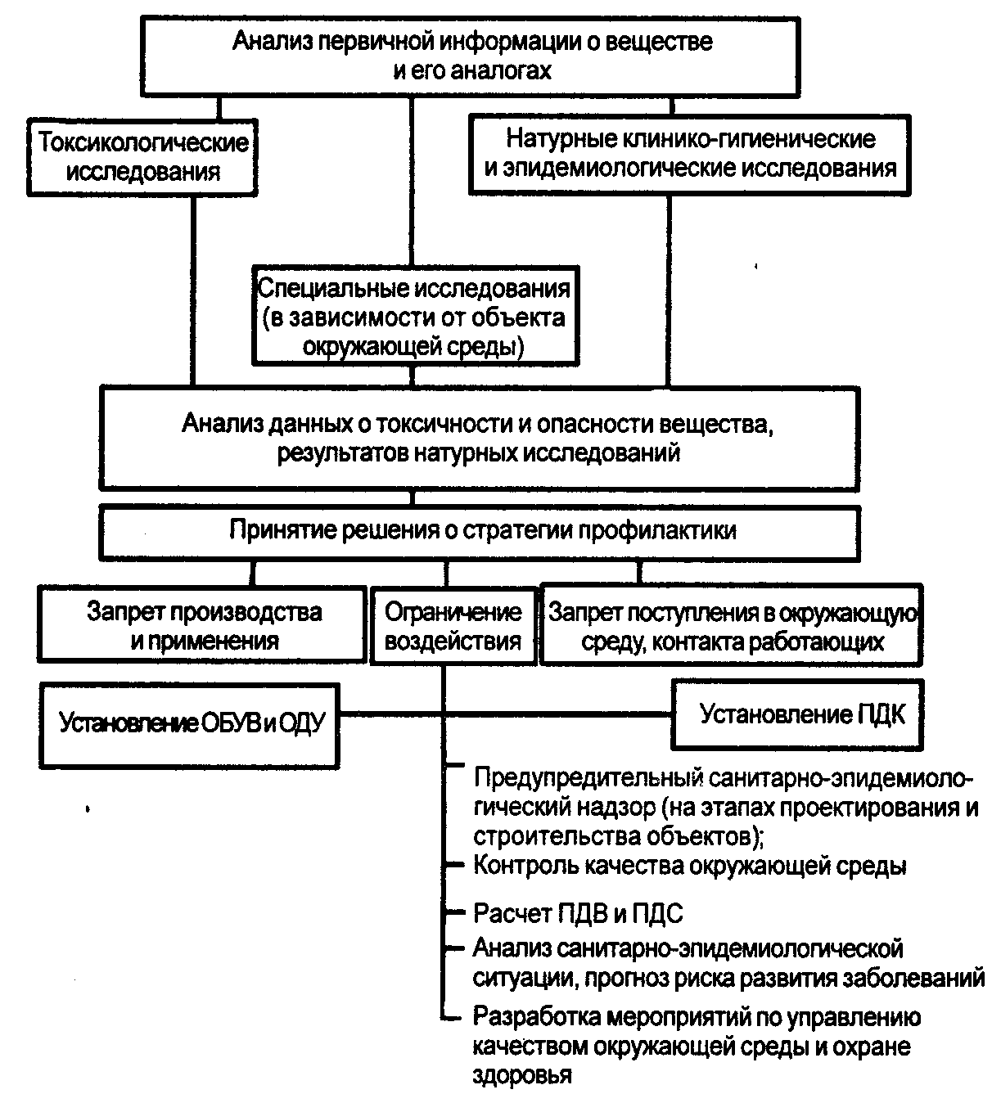

Рис.4. Схема гигиенического нормирования содержания химических веществ в объектах окружающей среды (по В.Ф. Протасову, А.В. Молчанову, 1995)

Санитарно-гигиенические нормативы в течение длительного времени оставались единственными критериями качества окружающей среды. В настоящее время наряду с гигиеническими ПДК нормируются содержание вредных веществ в кормах, химический состав ирригационных вод, устанавливаются ПДК химических соединений в сточных водах, подаваемых на сооружения по биологической очистке, разрабатываются ПДК для водоемов рыбохозяйственного назначения. Разработаны ПДК химических соединений в воздухе особо охраняемых территорий, например, для усадьбы-заповедника «Ясная Поляна», предложены ПДК для защиты древесных растений от загрязнения.
Однако до настоящего времени гигиенические ПДК являются основным критерием качества окружающей среды и используются для оценки опасности экологической обстановки, расчета предельно допустимых выбросов и сбросов (ПДВ и ПДС), установления связи загрязнения окружающей среды с риском развития нарушения здоровья населения.
Гигиенические нормативы в связи со специфичностью и изменчивостью физико-химических свойств атмосферного воздуха, воды, почвы, пищевых продуктов растительного и животного происхождения, а также особенностями их воздействия на организм устанавливаются отдельно для каждого объекта или используется принцип разделения объектов санитарной охраны. Воздействие химических соединений может быть не только прямым, но и косвенным, например, вследствие отказа населения от контролируемого водоисточника, ограничения водопользования и т. д. Следовательно, при нормировании химических соединений в тех или иных объектах должны учитываться различные виды неблагоприятных воздействий: влияние на органолептические показатели (внешний вид, запах, привкус и др.), рефлекторное действие, влияние на общесанитарные показатели (изменение численности сапрофитной микрофлоры, ее состав и др.), возможность миграции из одной среды в другую (переход вещества или его метаболита из почвы в воду, воздух, растения), санитарно-бытовой (изменение прозрачности атмосферы, бытовых условий проживания и т. д.), санитарно-токсикологический.
Установление окончательной величины ПДК проводится на основе принципа лимитирующего показателя вредности, в соответствии с которым величина норматива выбирается на уровне меньшей из значений концентрации, установленных по различным критериям вредности или используется принцип учета «слабого звена».
В реальных же условиях человек подвергается не изолированному воздействию какого-либо вещества, а сложному многофакторному воздействию. Отсюда необходимость учета всего многообразия воздействий отражена в принципе комплексного (единого, интегрального) гигиенического нормирования. Особенности комбинированного действия в настоящее время учитываются при гигиеническом нормировании вредных веществ во всех средах. Например, для атмосферного воздуха населенных мест установлены 56 коэффициентов комбинированного действия (для 36 бинарных смесей, 20 смесей из 3—5 компонентов).

Методы определения загрязняющих веществ

Современные методы контроля химических веществ, загрязняющих окружающую среду, - это по сути методы современной аналитической химии, основанные на измерении различных физических свойств определяемых веществ или продуктов химических превращений с помощью физических и физико-химических приборов. Результат измерения, несущий химико-аналитическую информацию, часто называют аналитическим сигналом.
Спектроскопические методы анализа основаны на использовании взаимодействия атомов или молекул определяемых веществ с электромагнитным излучением широкого диапазона энергии. Это могут быть гамма-кванты, рентгеновское излучение, ультрафиолетовое и видимое инфракрасное и радиоволновое излучение. Сигналом может быть испускание или поглощение излучения. Важнейшими для экологического мониторинга, по-видимому, являются нейтронно-активационный, рентгеноспектральный и атомно-эмиссионный анализы.
Ценную информацию в анализе вод представляют электрохимические методы анализа: потенциометрия, полярографические и кулонометрические методы.

Полярография
Полярография - одно из электрохимических методов анализа. Полярограмма - зависимость силы тока от величины приложенного напряжения на электроды. При этом методе не происходит физического разделения смеси на отдельные компоненты. В качестве катода чаще всего применяют ртутный капающий электрод (РКЭ), поверхность которого непрерывна обновляется, что позволяет получать полярограммы и проводить анализ с высокой воспроизводимостью результатов.
Прямое определение возможно лишь при наличие веществ, способных восстанавливаться на РКЭ: ионы металлов, органические соединения, содержащие галоид-, нитро-, нитрозогруппы, карбонильные соединения, пероксиды, эпоксиды, дисульфиды, и т. д. Это несколько ограничивает возможности метода, однако при определение полягрофических активных соединений позволяет достичь высокой селективности определения без предварительного разделения сложных смесей на отдельные компоненты.
Основные типы полярографии - постоянно-токовая (классическая) и переменно-токовая. Последняя имеет различные названия (подразделы): в зависимости от формы амплитуды переменного тока - квадратно-волновая, трапецеидальная и др.; в зависимости от полярности электрода, который используют как индикаторный, - катодная (восстановления) или анодная (окисления). Последнюю иногда называют вольтамперометрия. В анодной полярографии в отличие от катодной используют только твердый электрод (например, графитовый).
Применяют фоноваый или индифферентный электролит (называемый просто - фон), т.е. раствор кислоты, соли, буферный раствор более сложного состава, в котором растворяют анализируемую пробу.
Исключительно мощное средство контроля загрязнения различных объектов окружающей среды – хроматографические методы, позволяющие анализировать сложные смеси компонентов. Наибольшее значение приобрели тонкослойная газожидкостная и ионная хроматография.

Тонкослойная хроматография
Разделение происходит на специальных пластинках для тонкослойной хроматографии. Неподвижная фаза в ТСХ: силикагель, оксид алюминия, ионообменные смолы с добавками крахмала и гипса.
Анализируемую смесь наносят на стартовую линию микрошприцем или микропипеткой. Пластинку или бумагу с нанесенной пробой помещают в закрытую камеру, содержащую растворитель, которой перемещается по слою сорбента (или по бумаге) под действием капиллярных сил. Компоненты смеси перемещаются вместе с растворителем с различными скоростями. По окончании разделения пластинку или бумагу вынимают из камеры, испаряют растворитель, обрабатывая струей теплого воздуха. Определяемые вещества появляются на хроматограмме в виде пятен в результате обработки специальным реактивом (например, нингидрин при анализе аминокислот) или методом флюоресценции. Содержание анализируемого компонента пропорционально площади пятен. Количественную оценку проводят или непосредственно на пластинке с помощью планиметра, или путем снятия окрашенного пятна с хроматограммы экстракции вещества растворителем и определение и определение его содержание фотометрическим методом или с помощью денситометра. Будучи несложной по технике выполнения, тонкослойная хроматография хороша при определении пестицидов и других органических соединений-загрязнителей.

Ионная хроматография
Объединяет принцип ионообменной хроматографии, включающей последовательное использование двух колонок, с кондуктометрическим детектированием. В основе этого метода - элюентное ионообменное разделение ионов на первой (разделяющей) колонке с последующим подавлением фонового сигнала элюента на второй (подавляющей) ионообменной колонке. Ионообменные колонки заполняют неподвижными фазами, содержащими в своей структуре ионогенные группы, способные к реакции обмена и обладающие высокой проникающей способностью. При анализе катионов колонку для разделения заполняют сульфированными катионитами низкой емкости ,а подавляющую колонку - анионитом высокой емкости. В качестве элюентов используют растворы HCLl HNO3, гидрохлорида пиридина и др. В качестве подвижной фазы - растовра карбоната и гидрокарбоната натрия.
В последние годы развивается ионная хроматография без подавления фонового сигнала элемента и с различными способами детектирования: фотометрический, атомноабсорбционный, ионометрический (ионселективные электроды).
Достоинства метода: низкий предел определения - 1 10 мг/мл, селективность, возможность одновременного определения неорганических и органических ионов экспрессность, широкий диапазон определяемых концентраций.
Применяют отечественный хроматограф “Цвет-300б”, кондуктометрический детектор, микропроцессор. Предел обнаружения по хлориду натрия - 3,10 мг/мл.

Газовая хроматография
В основу метода газовой хроматографии положен следующий принцип: анализ смеси веществ в результате распределения компонентов между несмывающимися фазами, одна из которых подвижная - инертный газ (азот, гелий и др.) ,другая - неподвижная (высококипящая жидкость или твердая фаза).
Этот метод имеет два варианта: газо-адсорбционная и газожидкостная хроматография.
Разделение компонентов смеси происходит в хроматографической колонке. Хроматографические колонки: набивные (длина -1-3м,диаметр-около 4мм,материал-стекло сталь и др.) и капиллярные (длина - до 50м,материал-стекло,кварц).
Выбор неподвижной фазы (Нф).Эффективность колонки(способность разделять сложные смеси на отдельные компоненты) зависит от размера частиц, на которые нанесена жидкая фаза. Она возрастает при использовании однородных частиц малого размера. Для стандартных набивных колонок оптимальный размер частиц 0,12-0,17 мм. Необходимо учитывать их близость к анализируемым соединениям. Для анализа полярных компонентов применяют полярные фазы, для анализа неполярных компонентов - менее полярные или полностью неполярные.
Неполярные фазы для газо-адсорбционной хроматографии силикагель, оксид алюминия, цеолиты, полимерные сорбенты ( например , полисорб, поропак и др.).
Наиболее употребляемые неподвижные жидкие фазы для газожидкостной хроматографии карбовакс, силиконовые элястомеры, апиезоны, твердый носитель - хроматов и др.
Подвижные фазы азот, гелий, аргон, пары воды.
Детекторы. История развития газовой хроматографии - это история появления и развития детекторов для хроматографии. Применятся несколько типов детекторов.
1. Детектор теплопроводности (ДТП) или катарометр. Принцип его действия основан на различии теплопроводностей анализируемого вещества и газа-носителя.
2. В детекторе ионизационо-пламенном (ПИД или ДИП) используется зависимость электропроводности пространства между электродами от числа находящихся в нем ионизированных частиц, которые образуются в водородном пламени под действием термических и окислительных процессов при попадании в него молекул анализируемого вещества. Выходным сигналом детектора является значение силы тока, протекающего между электродами под действием приложенного к ним напряжения.
3. Электронно-захватный детектор (ЭЗД),или детектор по захвату электронов, как и ДИП, основан на зависимости электропроводности промежутка между электродами и числим ионов, находящихся в этом промежутке, которое связано с числом молекул, поступающих в детектор. Однако механизм и способ образования ионов принципиально отличаются от такового в случае ДИП - ионы образуются в результате взаимодействия молекул анализируемого вещества и потока электронов в камере детектора в результате бета-распада радиоактивного вещества.
Необходим очень чистый газ-носитель, например азот “ОСЧ”, не содержащий следов кислорода, который снижал бы чувствительность детектора ЭЗД.
Чувствительность определения зависит от наличия галоид-, нитро- и других групп, взаимодействующих с электронами.

Влияние галоидов в молекуле на чувствительность определения
Вещество | Чувствительность, отн.ед
Хлорбутан | 1
Хлорпентан | 2 1
Хлоргептан | 1,5
Дихлорбутан | 15
Дихлорэтан | 190
Бромбутан | 280
Хлороформ | 6 10
Дибромметан | 1.1 ё0

4. Детектор термоионный (ДТИ) по принципу действия аналогичен ДИП. Однако дополнительно в водородное пламя непрерывно поступает поток ионов щелочных металлов (калий, натрий, цезий). В их присутствии резко возрастает эффективность ионизации соединений, содержащих азот, фосфор, хлор и др. ДТИ применяют для определения ФОС и азотосодержащих соединений.
5. Пламенно-фотометрический детектор (ПФД) селективен и обладает повышенной чувствительностью по отношению к соединениям, содержащих серу.
Качественный анализ состоит в сравнении периодов времени удерживания данного вещества на хроматограмме от момента ввода пробы в испаритель до момента, соответствующего максимальному значению сигнала для данного компонента.
Количественный анализ основан на прямо пропорциональной зависимости содержания вещества в пробе от площади пика данного компонента на хроматограмме. Расчет ведется в основном тремя методами.
1. Метод абсолютной калибровки заключается в построении графиков зависимости высоты или площади пика Х от содержания компонентов в смеси. Расчет ведется по следующим формулам:
X= 1000 a/V
X = cV/V20,
Где
a - содержание вещества, определенное по графику; мг
V - объем пробы воздуха, вводимого в испаритель хроматографа, мл
с - концентрация вещества, рассчитанная по графику, мг/мл
V20 - объем пробы воздуха, произведенный в стандартных условиях.
2. Метод внутреннего стандарта основан на введении в анализируемую смесь известного количества вещества, принимаемого за стандарт. По своим свойствам оно должно быть достаточно близко к анализируемым соединениям, но полностью отличаться от них по хроматограмме.
3. Метод нормализации площадей пиков. При этом сумму площадей всех пиков с учетом поправочных коэффициентов принимают за 100%.Для вычисления концентрации вещества (в объемных процентах) необходимо его площадь умножить на 100 и разделить на сумму всех площадей. Метод прост, но может быть использован лишь тогда, когда все компоненты известны и полностью разделены.
Хроматографы состоят из основных блоков: Блок подготовки газов, термостат колонок (в том числе испаритель) ,детектор и регистратор (самописец).
Газожидкостная хроматография эффективна при анализе многокомпонентных смесей летучих органических веществ. Применение различных детекторов, например малоизбирательного детектора по теплопроводности – катарометра и избирательных – пламенно-ионизационного, электронного захвата позволяет достигать высокой чувствительности при определении высокотоксичных соединений.

Высокоэффективная жидкостная хроматография
ЭЖХ - хроматографический метод, позволяющий разделить высококипящие жидкости и (или) твердые вещества, которые затруднительно либо нецелесообразно определять метод газожидкостной хроматографии, например полициклические ароматические углеводороды, аминокислоты, ПАВ, пестициды, лекарственные препараты, углеводы и др.
Хроматограф состоит из:
колонок из нержавеющей стали, толстостенного стекла, тантала или меди; диаметр-1-6 мм, длина -от 10- 15 см до 7м;
пористых носителей: силикагель, хромосорб, биосил и др. с удельной площадью более 50 м/г и диаметр частиц 0,005-0,05 мм;
детекторов: рефрактометрической с чувствительностью 10 г/мл, УФ-детектор с чувствительностью 10 и флуориметрический с чувствительностью 10 г/мл, а также электрохимический;
подвижной фазы: ацетонитрил, метанол и др.
Высокоэффективную жидкостную хроматографию применяют при анализе смесей многих загрязняющих веществ.

Хроматомасс-спектрометрия
Используя высокочувствительные детекторы, спектрофотометрические, флуориметрические, можно определять очень малые количества веществ. При анализе смеси сложного состава особенно эффективно сочетание хроматографии с инфракрасной спектрометрией и особенно с масс-спектрометрией. (ХМС) - это в сущности газовая хроматография с масс-спектрометром в качестве детектора (например, МИ-1201). Обычно приборы такого типа оснащены мощным компьютером. Данный метод позволяет расшифровывать состав сложных смесей, содержащих сотни неидетифицированных компонентов, и определять их по одной пробе. Так определяют пестициды, диоксины, нитрозоамины и другие токсичные вещества.

Анализ атмосферного воздуха с помощью газоанализаторов
Газоанализаторы в отличие от стационарных приборов (хроматографы, полярографы и др.) не позволяют достигнуть столь же высокой чувствительности, точности и селективности. Однако при необходимости оперативного контроля содержания примесей загрязняющих веществ в атмосферном воздухе и особенно в воздухе рабочей зоны и в промышленных выбросах они могут быть полезны и необходимы. Для определения содержания SO2, NO2, CO и других газов в атмосферном воздухе применяют отечественные газоанализаторы различных типов: «Платон-1» (AsH3); «Гамма-М» (бензол); «Палладий-М3» (CO); «Нитрон» (NO2); «Сирена-2» (NH3).
Чтобы контролировать концентрацию загрязнителей меньше ПДК необходимы мощные информативные и чувствительные методы анализа, ибо «отсутствие компонента» еще не означает его действительное отсутствие. Возможно, концентрация настолько мала, что традиционными методами его определить невозможно. Действительно, охрана окружающей среды – вызов аналитической химии.
Характеристики наиболее применяемых и доступных отечественных газоанализаторов приведены в табл.1.

Таблица 1
Тип (марка) газоанализатора | Измеряемые компоненты | Предел обнаружения, мг/м
“Платан-1”  “Гамма-М”  Палладий-М3  Палладий-М6  ГМК-3  ГИП 10МБ-3А  666Э303  623 КПИ-03  645 ХЛ-03  “Нитрон”  “Сирена-2”  667 ФФ-03 | As H3  Бензон С6H6  Винихлорид C2H3Cl  Дихлорэтан C2H4Cl2  Озон О3  СО  СО  СО  СО  Сероводород H2S  CH4  ECH  nCH  NO  NO2  NOX  NO2  NH3  SO2 | 0-0,2  0-12  0-28  0-12  0-12  0-40  0-40  0-40  0-50  0-20  0,1  0,1  0,1  0,001  0,001  0,001  0,5  0-30  0,001

Список литературы:

- Экология. (Учебник) Степановских А.С. (2001, 703с.)
- Экология. (Учебное пособие) Лебедева М.И., Анкудимова И.А. (2002, 80с.)
- Экология. (Учебник) Николайкин Н.И., Николайкина Н.Е., Мелехова О.П. (2004, 3-е изд., 624с.)

